JVIZ OŠ DOBRNA, POUK NA DALJAVO Razred: 2. B Učiteljica: Albina Gril
__________________________________________________________________________________

Zap- št. dneva – pouk na daljavo | Datum:
32. | sre., 6. 5. 2020

Dejavnost | Dodatna navodila
Predmet: SPO  FIŽOL RASTE  - Iz česa zraste rastlina?  Delo z učbenikom (U/62).  Rastlina lahko zraste iz:  - gomolja;  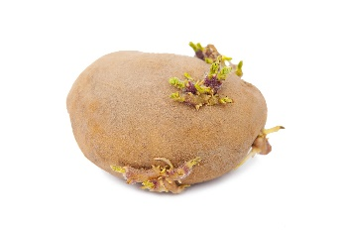  - čebulice;  - Ogled družinskega vrta (če ga imate).  Nadihaj se svežega zraka, poskoči in naredi nekaj počepov. Razgibaj se, preden nadaljuješ.  - Delo na vrtu  Večino rastlin, ki jih uporabljamo v prehrani, gojimo na vrtovih ali poljih. Rastline sadimo za hrano. Z rastlinami se hranijo različni organizmi, pa tudi človek.  Ogled in pogovor ob slikovnem materialu DU/63  Za delo na vrtu uporabljamo orodje: vile, lopato, motiko, grablje.  Večje obdelovalne površino imenujemo polje. Za delo na polju pa potrebujemo kmetijske stroje in orodja – plug, brana, sadilnik, škropilnica, kombajn.  - ŽIVALI NA VRTU  - Zapis v zvezek  PROJEKTNO DELO - Posadi rastlino  Opazovanje traja dva tedna (do 15. 5. 2020)  - Kaj rastlina potrebuje za rast?  V štiri različne lončke posadi fižol. Opazuj jih tako dolgo, da boš pri njih opazil spremembo.  Posadi in opazuj  Ena rastlina – brez vode – označi jo s kartončkom »Prepovedano zalivanje!«  Ena rastlina – brez svetlobe – pokrij jo s škatlo, ki bo preprečila dovod svetlobe, označimo jo s kartončkom »Dovoljeno zalivanje!«  Sproti si zabeleži, kaj se je dogajalo. Nariši razpredelnico in beleži.  Ob koncu projektnega dela zapiši še ugotovitve. | - semena;  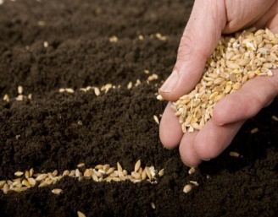  - lista rastline – potaknjenec  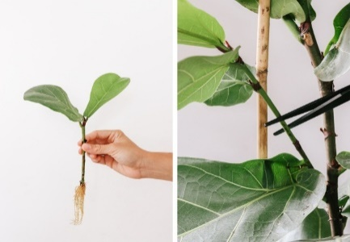  Podtaknjenec sobne rastline  (Potaknjenec je del rastline, ki se odreže za razmnoževanje. Potaknjenci so stebelni, listni ali koreninski.)  Skupaj s starši si oglej vaš vrt. Če nimate svojega vrta, opazuj od daleč sosedov vrt. Ustno poskušaj odgovoriti na vprašanja:  - Kako je zgrajen vrt? (gredice in potke, okrog je ograja;)  - Kaj vse je že posajeno na vrtu?  Pozimi je zemlja počivala. Katero delo na vrtu je potrebno spomladi opraviti, preden lahko posejemo in posadimo. Mogoče si kaj od tega tudi ti pomagal narediti v času, ko poteka pouk na daljavo.  DELO NA VRTU:  - pognojimo  - prelopatamo oziroma obrnemo zemljo  - prezračimo jo z vilami, tako bodo tla bolj rahla, rastline pa bodo bolje rastle  - pograbimo  - naredimo gredice , na katere posejemo in posadimo rastline  V učbeniku si oglej fotografije orodij, ki jih uporabimo za obdelavo vrtov in fotografije kmetijskih strojev, ki nam pomagajo pri delu na poljih.  S starši se pogovori o tem, katere živali živijo na vrtu. Ali so koristne, ali škodljive?  Učni list : ZAPIS V ZVEZEK  (priloga na koncu)  Če lahko fotokopiraš, si ga skopiraj in dopolni, drugače pa prepiši v SPO zvezek in dopolni manjkajoče .  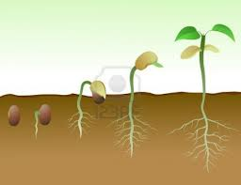  Ena rastlina – brez zraka – prekrij jo s prozorno plastično vrečko, ki bo preprečila dovod zraka, označi jo s kartončkom »Dovoljeno zalivanje!«  Ena rastlina – kontrolna rastlina – dostop do vode, svetlobe in zraka – označimo jo s posebnim znakom, ki ga predlaga otrok sam.  V zvezek napiši naslov:  KAJ POTREBUJE RASTLINA ZA RAST?  pogoji spremembe  brez vode  brez svetlobe  brez zraka  kontrolna rastlina  Moje ugotovitve:  Rastline za rast potrebujejo: ____________, _______________, _______________ in _____________.
Predmet: LUM  VRTNO ORODJE - oblikovanje iz žice | - Iz mehkejše žice oblikuj vrtno orodje. S tem razvijaš ročne spretnosti in izražaš svojo ustvarjalnost.  - Če nimaš mehke žice, lahko vrtno orodje oblikuješ tudi iz folije.  Kar boš ustvaril, poslikaj in pošlji. Izdelke shrani, saj jih boš prinesel v šolo, upajmo, po 18. maju.

Zapis v zvezek: Če si lahko skopiraš, si skopiraj, dopolni in prilepi v SPO zvezek. Drugače pa prepiši in dopolni.
škodljivci
Dopolni!
polži
Živali na vrtu

koristne
Orodje za delo na vrtu

slepec
lopata

Vrt
je življenjski prostor rastlin in živali

Rastline
Uživamo plodove
Uživamo liste
fižol
Uživamo koren
peteršilj

česen

